 派約里亞．小巨匠幼兒園

Teacher：Uni.Karen(陳淑珍.洪君榆) Period：2024/11/11~11/15 Class：Peach
Time | 星期一  Mon | 星期二  Tue | 星期三  Wed | 星期四  Thu | 星期五  Fri
09:30  /  10:10 | Chinese | Creative Math | Orff | Writing | PE
09:30  /  10:10 | 複習週  ＊複習第11~14週課文  ＊第11~14週注音  複習  ＊能朗讀兒歌內容  和注音 | 加法  ＊了解加法的意思  ＊練習10以內的  加法運算  ＊活動：玩具王國  ＊課本引導 | 小貓頭鷹的秘密  ＊繪本欣賞  ＊兒歌『貓頭鷹和月亮』  ＊感應越劇及回聲  ＊專注聆聽樂曲 | O練習  ＊認識字母O  ＊能唸出O及發音  ＊依筆順描O字母  ＊Voc：Octopus | 雙人蜈蚣鞋遊戲  ＊左、又、前、後  方向移動  ＊雙人腳步協調性  移動遊戲  ＊遵守活動規則
10:10  /  10:50 | Language Art | Language Art | Language Art | Language Art | Language Art
10:10  /  10:50 | Music and Body Movement  Tempo  ＊節奏律動與遊戲 | Phonics L8  Review:  pa,pe,pi,po,pu,  ma,me,mi,mo,  mu,na,ne,ni,no,nu | Meals  Voc : Breakfast,Lunch,  Dinner,A snack  Sp : What are you doing?  I am eating __.  TPR : First, wet your hands.  Then, add some soap.  Next,lather your hands.  Rinse and dry your hands. | Phonics L8  Review pa,pe,pi,po,pu  mu,na,ne,ni,no,nu | Review Lesson6  Voc : all  Sp : all  TPR : all
10:50  /  11:30 | Language Art | Potential  Development | EQ Land | Creative Math | Human Ecology
10:50  /  11:30 | Lesson 6 Meals  Review L5-6  Voc : all  Sp : all  TPR : all | Racing Cars  ＊認識賽車的構造  ＊排隊拿取與收拾  ＊專注觀看示範  ＊自己動手做  ＊比比誰快 | Giving Mommy a Hard Time  ＊辨別行為的正確  性  ＊學習遵守約定  ＊能有好的表現 | 加法  ＊知道加法的意思  ＊數與量點數練習  ＊正確點數10以  內的加法運算  ＊練習本引導 | 春天的樣子  ＊知道春天的氣候  ＊用五顏六色形容春天的顏色  ＊生動的講述美麗  的春天
14:30  /  15:10 | Human Ecology | Human Ecology | Human Ecology | Language Art | Human Ecology
14:30  /  15:10 | 春天的氣候  ＊了解春天的氣候  特徵  ＊活動:  小小昆蟲採花去  ＊養成主動分享和  傾聽的好習慣 | 百花綻放  ＊能說出春天的氣候特徵  ＊認識花朵-櫻花、杜鵑花、玉蘭花、鬱金香等  ＊學習照顧植物 | 藝術創作  ＊作品：麥穗  ＊將黃色紙對折後剪多條直線  ＊將雙面膠撕下後以旋轉方式年在綠色紙棍上  ＊剪下綠色葉子貼  於麥穗上  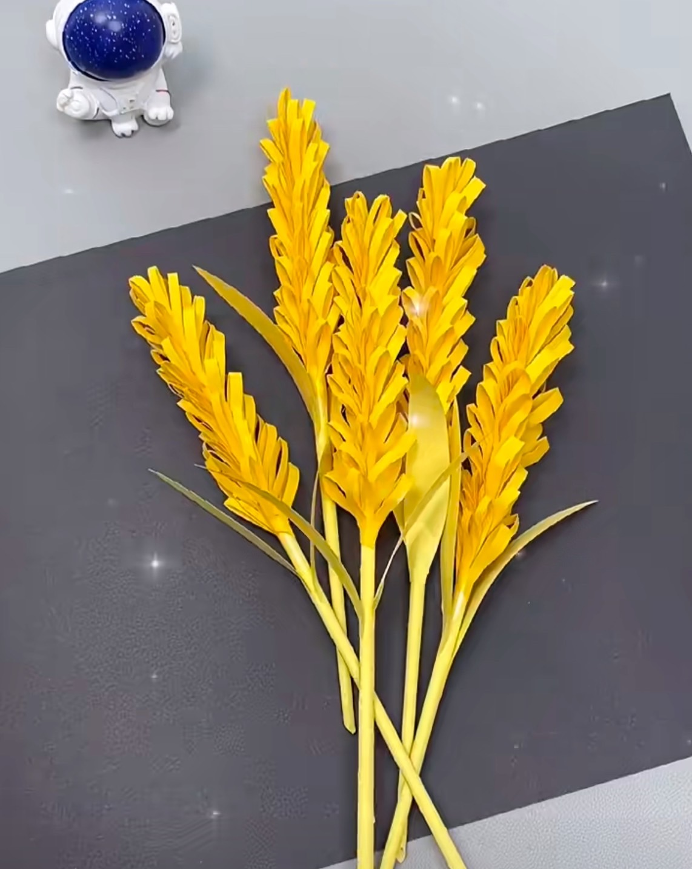 | Phonics L8  Review:  pa,pe,pi,po,pu  ma,me,mi,mo,  mu  Draw a line. | 小小彩繪家  ＊人文遊戲本活動  ＊手指肌肉之運用  ＊顏色的變化及搭  配  ＊專注力訓練
15:10  /  15:50 | Outdoor | Language Art |  | Human Ecology | Chinese
15:10  /  15:50 | 活動身體  動動大小肌肉 | Phonics L8  Review:  ma,me,mi,mo,  mu,na,ne,ni,no,nu |  | 春季的水果  ＊知道春天的氣候  ＊認識當季水果-枇杷、草莓、梅子  ＊能感謝果農的栽  種的辛苦 | 保護眼睛  ＊知道保護眼睛的  正確方式  ＊專注唸讀課文並  找出認識的字  ＊認識國字「保」  及造詞
早上晨間活動 星期二、四、五：晨操律動 ； 星期一、三：益智角 ＆ 靜思語時間

靜思語：【仁愛】【惜福】 Weekly sentence：Stir the pot.

